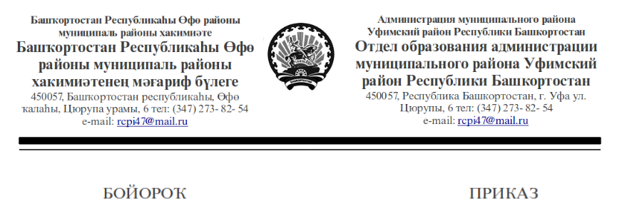

«07» апрель 2011 й.
№ 111
«07» апреля 2011 г.

┌ Об итогах районного конкурса
«ИКТ на уроке – 2011»┐

В соответствии с приказом муниципального учреждения районный Центр педагогической информации муниципального района Уфимский район РБ №16-ОД от 13 декабря 2010 года с 20 декабря 2010 г. по 21 февраля 2011 г. был проведен районный этап республиканского конкурса среди педагогов, использующих информационно-коммуникационные технологии в образовательной деятельности «ИКТ на уроке — 2011». В конкурсе приняли участие 27 учителей из 14 общеобразовательных учреждений: МОБУ СОШ д. Николаевка, МОБУ лицей с. Булгаково, МОБУ СОШ с. Зубово, МОБУ СОШ с. Дмитриевка, МОБУ СОШ с. Чесноковка, МОБУ СОШ д. Алексеевка, МОБУ СОШ с. Р. Юрмаш, МОБУ СОШ с. Авдон, МОБУ СОШ с.Нурлино, МОБУ СОШ с.Миловка, МОБУ СОШ с.Красный Яр, МОБУ СОШ с.Жуково, МОБУ СОШ д.Шамонино, МОБУ СОШ д.Подымалово. На конкурс были представлены разработки уроков с использованием ИКТ по 8 номинациям: «Лучший урок информатики», «Лучший урок естествознания (химия, биология, география)», «Лучший урок русского языка и литературы», «Лучший урок творчества (ИЗО, музыка, МХК)», «Лучший урок правового общества (обществознание, право)», «Лучший урок иностранного языка», «Лучший урок в начальной школе», «Лучший урок башкирского языка и литературы».
На основании вышеизложенного,

ПРИКАЗЫВАЮ:

1. Наградить победителей и призеров конкурса дипломами отдела образования администрации муниципального района Уфимский район Республики (Приложение №1).
2. Направить работы победителей на республиканский этап конкурса.
3. Директорам общеобразовательных учреждений создать условия для участия педагогов в конкурсах с использованием ИКТ.
4. Контроль за исполнением данного приказа возложить на методиста МУ РЦПИ Имангулову И.Р.

И.о. начальника отдела образования З.Р. Иванова.

